
Colegio Nuestro Tiempo - R.B.D: 14.507-6
Profesor: Cristóbal Meneses González
______________________________________________________________________________________________Guía de Trabajo Quinto y Sexto Básico
Educación física y Salud
Semana 2
OA: Reforzar hábitos saludables y potenciar actividades físicas y recreación en ambientes seguros.
1.- Lee el texto
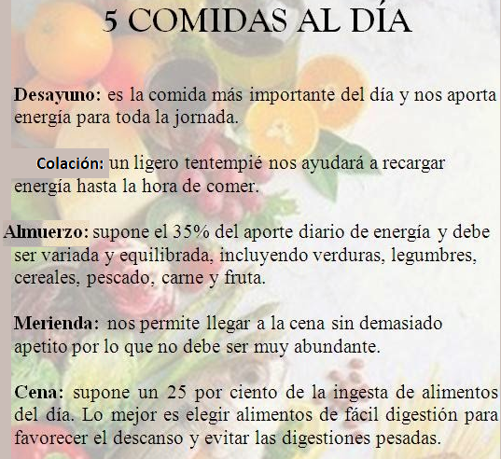
2.- Responde
A.- ¿Cuáles son las comidas con mayor ingesta de alimentos? ¿Por qué crees tú?

B.- La semana pasada aprendimos del sistema inmunológico ¿El sistema inmunológico está relacionado con la alimentación?

C.- El desayuno es uno de las comidas que los alumnos menos consumen ¿Por qué crees tú?

D.- ¿Qué alimentos crees tú que componen un desayuno equilibrado?

E.- ¿Por qué crees tú que la cena debe ser con alimentos livianos y fáciles de digerir?

3.- En la siguiente imagen debes organizar tu alimentación para el día. Escoge 5 imágenes que representen tus comidas diarias. Luego abajo del dibujo ubica el nombre de estas según corresponda: Desayuno, Colación, Almuerzo, Merienda, Cena (pinta las opciones escogidas)
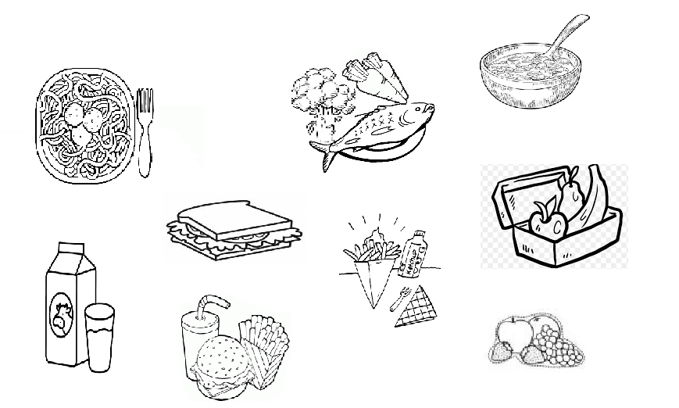

4.- Entrenamiento recreativo
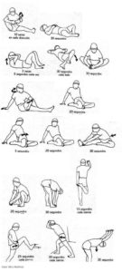
Invita a un integrante de tu familia, tomen turnos y propónganse realizar esta rutina cada uno a su ritmo, si estoy cansado puedo detenerme y luego continuar. (Importante fijar número de repeticiones antes de comenzar).
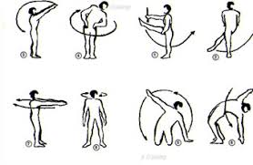
Recuerda hidratarte siempre que lo necesites.

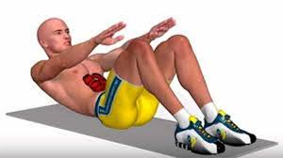
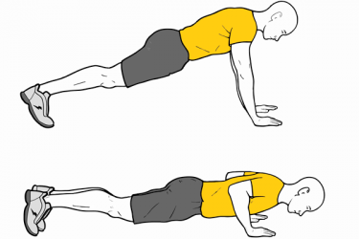
Elongaciones y movilidad articular vistas en clases antes de comenzar (mínimo 15 minutos)

Flexiones Abdominales
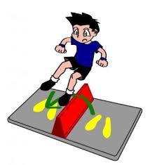
3 series de 7 a 10 repeticiones 3 series de 15 a 20 repeticiones

Salto lateral a pies juntos
3 series de 20 a 30 repeticiones
(Esto significa realizar 3 veces las secuencias de repeticiones, descansando mínimo 2 minutos entre series).
Importante: Esta guía será evaluada al retornar a clases; debe estar impresa y desarrollada en su totalidad.

